
Lenguaje y Comunicación 2° A-B.

Instructivo para la clase 8 de junio.
En el Libro Leo Primero 2°, tomo 1, páginas 7,8, 9.-
Para los que no tienen el libro pueden descargarlo en el siguiente link e ir anotando las respuestas en su cuaderno.
http://leoprimero.cl/recurso/leo-primero-2-basico-texto-del-estudiante-tomo-1-2020/
1.- Todas las actividades se hacen en el libro, en caso de no tener el libro descargar libro y anotar respuestas en cuaderno.
2.- Lee el cuento La cigarra y la hormiga, dos veces.
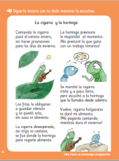
3.- Para las actividades 1 y 2, dile las respuestas a un adulto. (Clase 2)
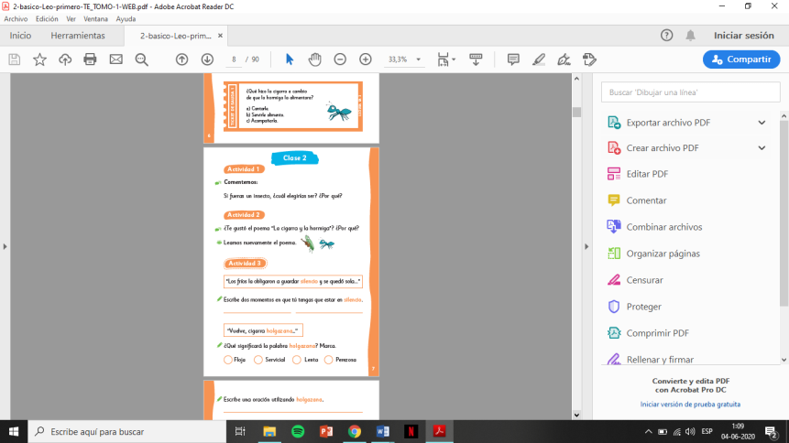
4.-para la actividad 3, usa el diccionario.
5.- Recuerda usar mayúsculas al inicio de cada respuesta.

6.- Responde las actividades 4 y 5.- (página 8 y 9)
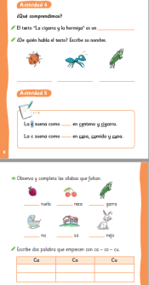
7.- En el ticket de salida, responde usando mayúscula y punto al final.

